实验名称 | 内存监视
学号 |  | 姓名
一、实验目的
1 . 学习Windows内存监视相关的API
(1). GetSystemInfo函数
获取当前系统的一些特征信息，没有返回值，函数格式：VOID GetSystemInfo(LPSYSTEM_INFO* lpSystemInfo);其中唯一传参为一个指向SYSTEM_INFO结构体的指针，将会被这个函数填充。
SYSTEM_INFO结构体的原型如下：
struct SYSTEM_INFO {
union {
DWORD dwOemId;
struct {
WORD wProcessorArchitecture;//处理器的体系结构
WORD wReserved;
} DUMMYSTRUCTNAME;
} DUMMYUNIONNAME;
DWORD dwPageSize;//内存页大小
LPVOID lpMinimumApplicationAddress;//每个进程可用地址空间的最小内存地址
LPVOID lpMaximumApplicationAddress;//每个进程可用地址空间的最大内存地址
DWORD_PTR dwActiveProcessorMask;//处理器掩码
DWORD dwNumberOfProcessors;//处理器数量
DWORD dwProcessorType;//处理器类型
DWORD dwAllocationGranularity;//能够保留地址空间区域的最小单位
WORD wProcessorLevel;//处理器等级
WORD wProcessorRevision;//处理器版本
} SYSTEM_INFO, *LPSYSTEM_INFO;
(2). GetPerformanceInfo函数
获取当前系统存储器的使用情况，返回值为BOOL类型，如果函数调用成功返回true；否则返回false。函数原型如下：
BOOL WINAPI GetPerformanceInfo(
PPERFORMANCE_INFORMATION* pPerformanceInformation,//指针，将被填充
DWORD cb //PERFORMANCE_INFORMATION结构体的大小
);
PERFORMANCE_INFORMATION结构体的原型如下：
struct _PERFORMANCE_INFORMATION {
DWORD cb;//大小
SIZE_T CommitTotal;//系统当前提交的页面总数
SIZE_T CommitLimit;//系统当前可提交的最大页面数
SIZE_T CommitPeak;//系统历史提交页面峰值
SIZE_T PhysicalTotal;//按页分配的总物理内存
SIZE_T PhysicalAvailable;//当前可用的物理内存
SIZE_T SystemCache;//系统缓存的容量
SIZE_T KernelTotal;//内存总量
SIZE_T KernelPaged;//分页池大小
SIZE_T KernelNonpaged;//非分页池大小
SIZE_T PageSize;//页的大小
DWORD HandleCount;//打开的句柄个数
DWORD ProcessCount;//进程个数
DWORD ThreadCount;//线程个数
} PERFORMANCE_INFORMATION, *PPERFORMANCE_INFORMATION;
(3). GlobalMemoryStatusEx函数
获取系统内存信息有两个API，分别是GlobalMemoryStatus和GlobalMemoryStatusEx。前者可以在C语言中直接调用，只能获取以页面为单位的内存数量，并且如果机器中装入了两个内存条，它只能获取到其中一条的内存信息容量；后者是Kernel32.dll提供的接口，可以查看以字节为单位的内存数量，需要#include <Psapi.h>。GlobalMemoryStatusEx函数原型BOOL WINAPI GlobalMemoryStatusEx(LPMEMORYSTATUSEX* lpBuffer)，其中唯一的传参是指向MEMORYSTATUSEX结构体的指针，将会被填充。
MEMORYSTATUSEX结构体原型如下：
struct MEMORYSTATUSEX {
DWORD dwLength;//MEMORYSTATUSEX结构的大小
DWORD dwMemoryLoad;//内存的使用率
DWORDLONG ullTotalPhys;//内存的总容量
DWORDLONG ullAvailPhys;//可用内存大小
DWORDLONG ullTotalPageFile;//页文件的总容量
DWORDLONG ullAvailPageFile;//可用的页文件大小
DWORDLONG ullTotalVirtual;//虚拟内存的总容量
DWORDLONG ullAvailVirtual;//可用的虚拟内存大小
DWORDLONG ullAvailExtendedVirtual;//可用的扩展虚拟内存大小
} MEMORYSTATUSEX, *LPMEMORYSTATUSEX;
(4). VirtualQueryEx函数
检索指定进程虚拟内存空间内当前信息，如果调用成功，返回写入结构lpBufer的字节数。函数原型如下：
DWORD VirtualQueryEx(
HANDLE hProcess, //进程句柄
LPCVOID lpAddress, //指向要查询的页基地址指针
PMEMORY_BASIC_INFORMATION lpBuffer, //用以接收要查询的内存信息
SIZE_TdwLength //MEMORY_BASIC_INFORMATION结构的大小
)；
其中lpBuffer是一个指向MEMORY_BASIC_INFORMATION结构的缓冲区指针，MEMORY_BASIC_INFORMATION结构体原型如下：
struct MEMORY_BASIC_INFORMATION {
PVOID BaseAddress;
PVOID AllocationBase;
DWORD AllocationProtect;
SIZE_T RegionSize;//从基址开始的虚存区大小
DWORD State;//页面状态
DWORD Protect;//页面的访问保护
DWORD Type;//页面的类型
} MEMORY_BASIC_INFORMATION, *PMEMORY_BASIC_INFORMATION;
(5). CreateToolhelp32Snapshot，Process32First，Process32Next函数
CreateToolhelp32Snapshot可以通过获取进程信息为指定的进程、进程使用的堆[HEAP]、模块[MODULE]、线程建立一个快照，也就是可以截图获取系统中正在运行的进程信息。函数调用成功，返回快照的句柄，调用失败，返回INVALID_HANDLE_VALUE。函数原型如下：
HANDLE WINAPI CreateToolhelp32Snapshot(
_In_ DWORD dwFlags, //用来指定“快照”中需要返回的对象，可以是TH32CS_SNAPPROCESS（包括快照中系统中的所有进程）
_In_ DWORD th32ProcessID //一个进程ID号，用来指定要获取哪一个进程的快照，当获取系统进程列表或获取当前进程快照时可以设为0
);
然后通过Process32First方法和Process32Next方法搭配获取第一个进程的句柄和信息、下一个进程的句柄和信息。函数原型如下：
BOOL WINAPI Process32First(
HANDLE hSnapshot,//快照句柄
LPPROCESSENTRY32 lppe//输出，指向一个将被填充的结构体的指针
);
BOOL WINAPI Process32Next(HANDLE hSnapshot,LPPROCESSENTRY32 lppe);
PPROCESSENTRY32结构体原型如下：
struct tagPROCESSENTRY32 {
DWORD dwSize; // 结构大小；
DWORD cntUsage; // 此进程的引用计数；
DWORD th32ProcessID; // 进程ID;
DWORD th32DefaultHeapID; // 进程默认堆ID；
DWORD th32ModuleID; // 进程模块ID；
DWORD cntThreads; // 此进程开启的线程计数；
DWORD th32ParentProcessID;// 父进程ID；
LONG pcPriClassBase; // 线程优先权；
DWORD dwFlags; // 保留；
WCHAR szExeFile[MAX_PATH]; // 进程全名；
} PROCESSENTRY32;
2. 学习Linux下的shell命令
(1) top命令
top 命令可以动态地持续监听进程的运行状态，与此同时，该命令还提供了一个交互界面，用户可以根据需要，人性化地定制自己的输出，进而更清楚地了进程的运行状态。
子命令P/T/M分别可以按照CPU的使用率、CPU的累计运算时间、内存的使用率排序，默认是按照CPU的使用率排序。
top-p+进程PID可以仅查看指定 ID 的进程。
(2). ps -A命令
ps 命令用于查看系统中的进程状态。-A 显示的是所有进程，包括其他用户的进程；-u显示的是用户以及其他详细信息；-x显示的是没有控制终端的进程。
(3). pmap -d pid命令
pmap 命令用于查看进程的内存映像信息，-d选项可以显示设备格式。
- 实验内容
- Windows下
(1). 编写程序，实现内存监视器功能
1). 查看当前系统地址空间布局
2). 查看当前系统物理内存使用情况
3). 打开实验二进程控制的可执行程序，显示其虚拟地址空间布局和工作集信息
(2). 编译程序
(3). 在终端运行程序
- Linux下
(1). 用top命令查看系统，子命令P、T、M
(2). 用ps -A查看所有进程，找到ProcessParent的pid
(3). 用top -p pid查看ProcessParent程序的情况
(4). 用pmap -d pid查看ProcessParent的内存使用情况
三、实验环境及配置方法
- Windows系统环境
(1). 操作系统
操作系统：Win10，内部版本19042.1348
内存容量：8.00 GB
处理器：Intel(R) Core(TM) i5-8265U CPU @ 1.60GHz 1.80 GHz
(2). 集成环境
Visual Studio2019
(3). 编译器
集成在Visual Studio2019中的GCC
- Linux系统环境
虚拟机软件：VMware® Workstation 16.0.0 build-16894299
虚拟机操作系统：Ubuntu 21.10
虚拟机内存：2 GB
Linux内核：Linux-5.13.0
四、实验方法和实验步骤（程序设计与实现）
- Windows下
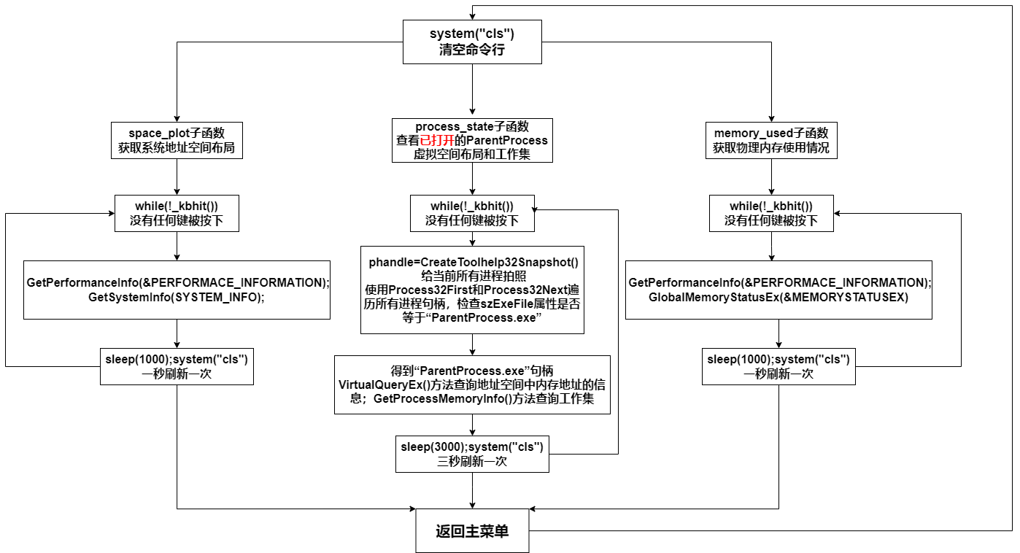
- Linux下
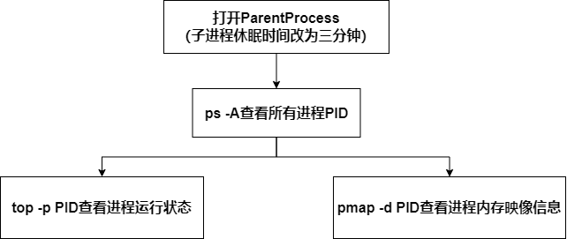
- 实验结果和分析
- Windows下
打开程序，输入help可显示帮助。按任意键返回主菜单。
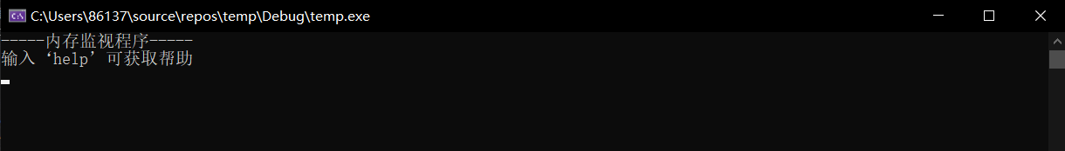
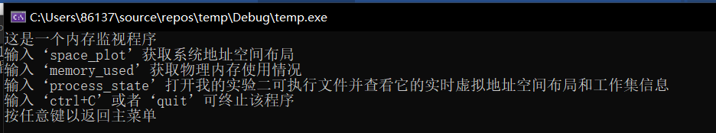
输入space_plot查看系统地址空间布局。按任意键返回主菜单。
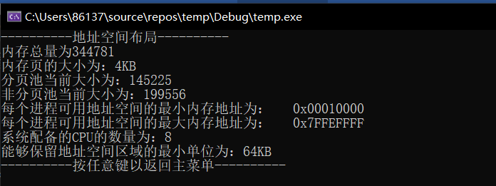
输入memory_used查看当前物理内存使用情况。按任意键返回主菜单。
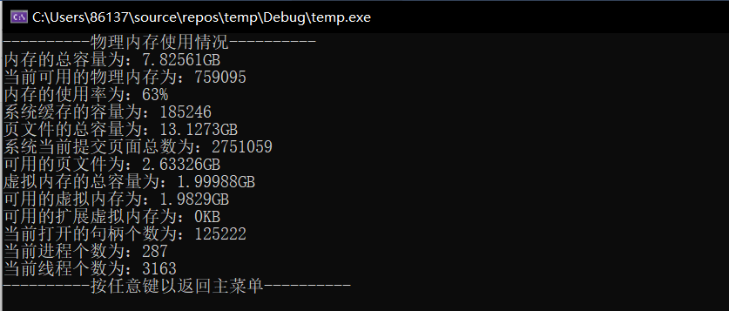
在另一个终端打开ParentProcess（修改子进程休眠时间为3分钟），输入process_state查看ParentProcess的虚拟空间布局和工作集信息。
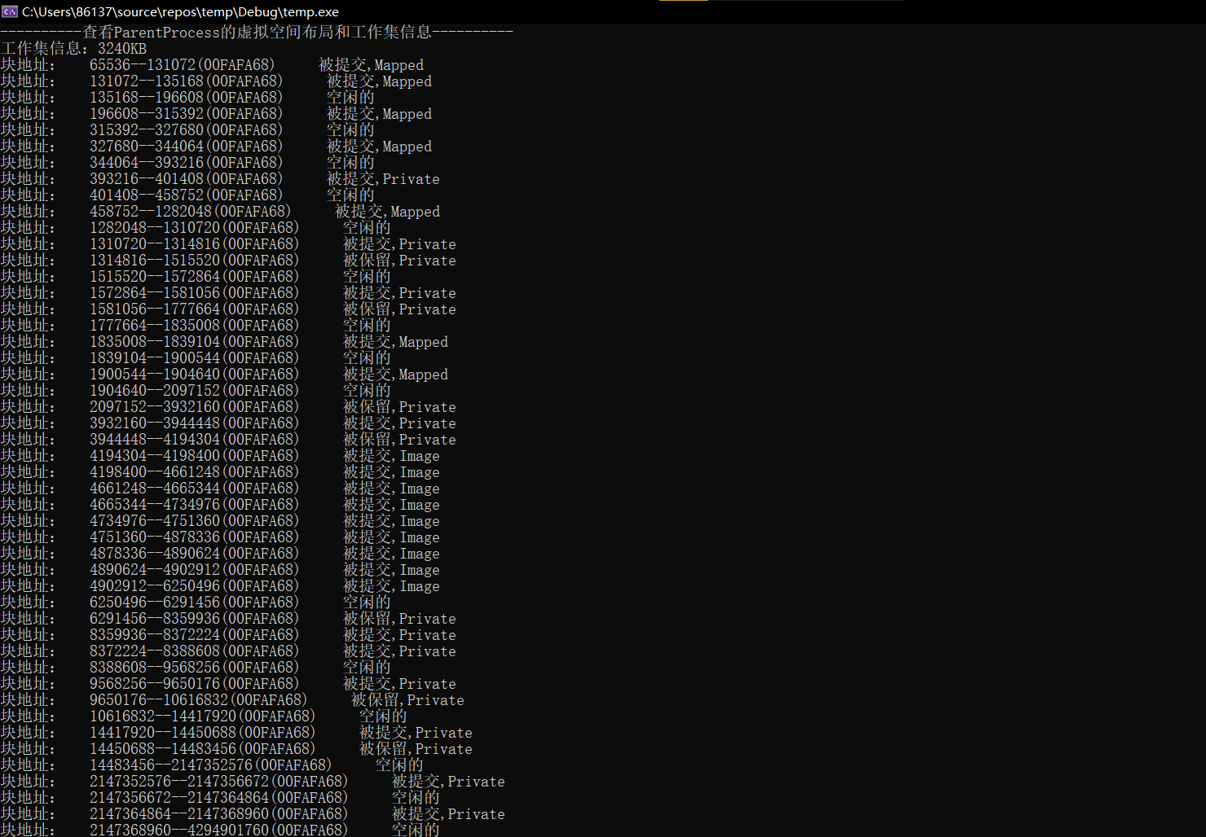
- Linux下
Top/Top-P(P：按照 CPU 的使用率排序，默认就是此选项)
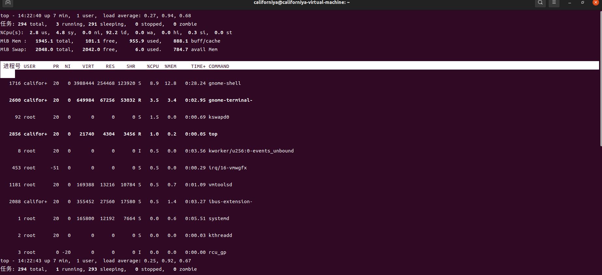
Top-M(M：按照内存的使用率排序)
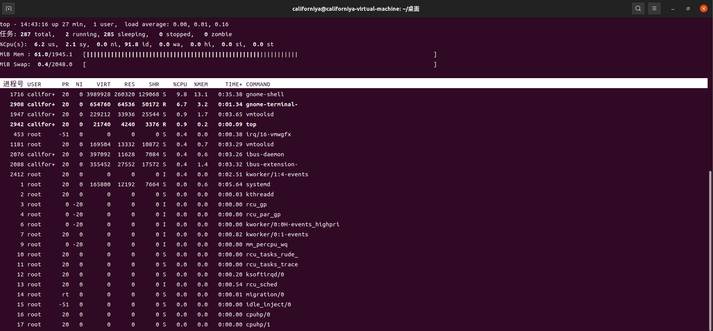
Top-T(T：按照 CPU 的累积运算时间排序，也就是按照 TIME+ 项排序
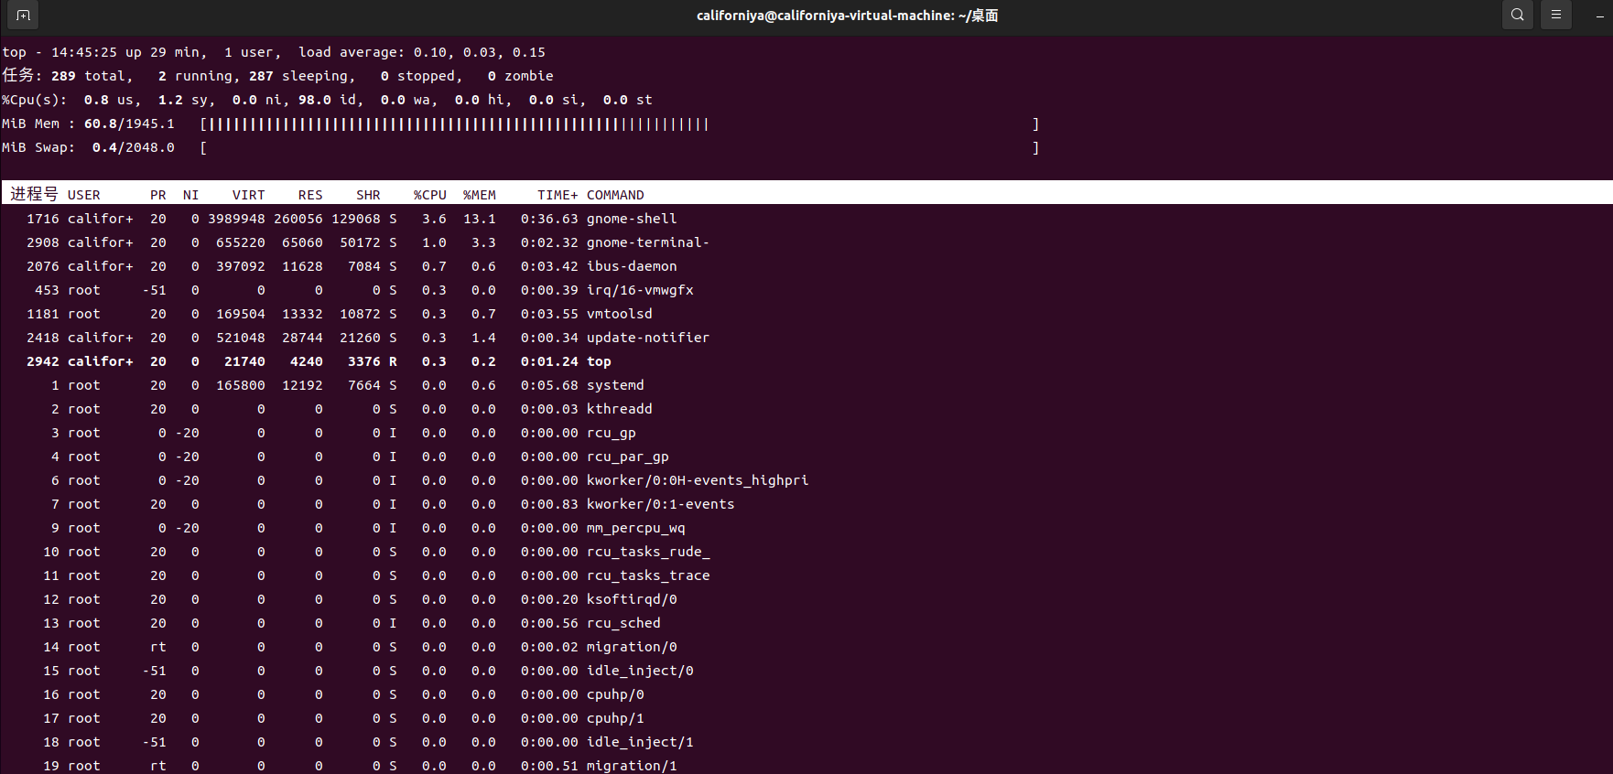
ps -A
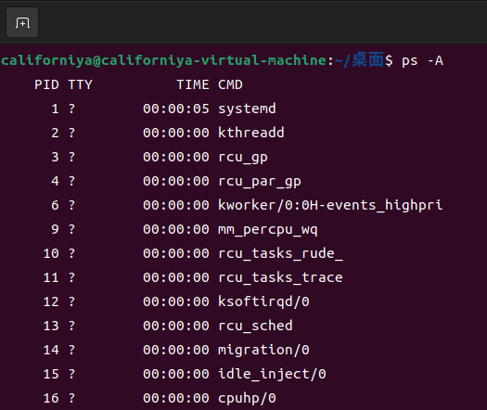

top -p 2978查看ParentProcess程序的情况
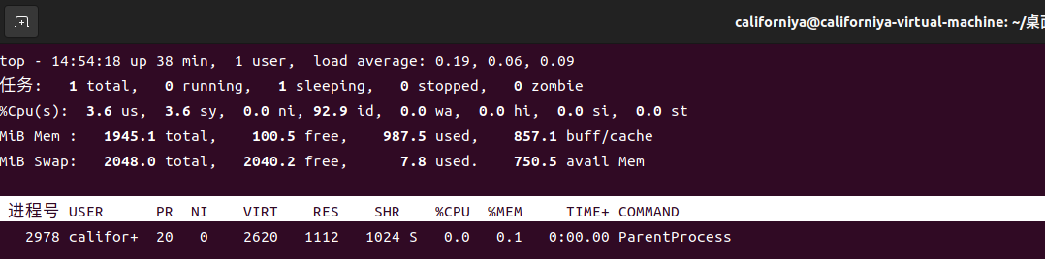
pmap -d 2978查看ParentProcess程序的内存使用情况
